填空题（30分）
  - 以阶段划分的编译器中， 阶段以记号流为输入， 阶段以语法树为输入。
  - 有正规式P=a|b和Q=cd， 则L(QP)= ，L((P|Q)Q)= 。
  - 有两个因素使得有限自动机是不确定的，一个是 ，另一个是 。
  - 词法分析器有四个作用，请给出其中的任意两个： 。
  - 一个定义正确的上下文无关文法，非终结符集合和终结符集合的交集为空，所有出现在产生式左部的文法符号均是 ，仅出现在产生式右部的文法符号均是 。
  - 编译源程序的过程中，发现函数定义末尾缺少花括号，该情况是 错误；发现除数为0，该情况是 错误。
  - 推导 S=>?H=>?FTP =>?FTc=>?Fbc=>?abc 是 推导。
  - 产生式F→A*F|A提取左因子的结果为 。
  - 对于算术表达式 “a*b+c”，当采用预测分析方法时，接受格局中的“当前剩余输入”应该 ，初始格局中的“当前剩余输入”应该是 。
  - 最左归约是 的逆过程，每步直接归约均是用 替换右句型中的 ，直到归约为文法开始符号。
  - 在引用调用的参数传递方式中，调用时传递的是实参的 ，要求实参必须是 ，过程内部对形参的修改等价于 。
  - 假定运算+与*都是左结合的，且运算*比运算+优先级高，则算术表达式x+y*(u+v)的后缀式是 。
  - 拉链-回填技术是语法制导翻译过程中使用的一种基本技术，其基本思想是当三地址码中的转向不确定时 ，而一旦所转向的地址被确定，则 。

简答题（20分）
  - 简述语言的语法和语义，并举一个实际的例子加以说明。
  - 如果一个集合中的元素都是长度不小于1且均不以ab开始的a、b串，请给出描述该集合的正规式。
  - 语法分析器在编译器中应完成什么任务？
  - 给定文法G：C→C h T|T T→T a F|F F→v 请给出该文法的终结符集合、非终结符集合，并指出文法的开始符号。
  - 给出下图中的树对应的三地址码序列。
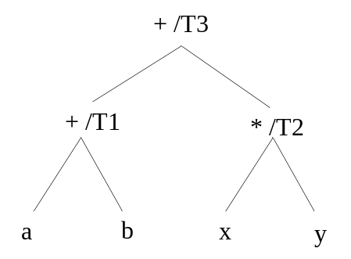
  - 假设数组下标从0开始，对于有5行6列的数组a[5][6]，已知该数组的存储空间首地址为a，每个元素占用存储空间大小为w，请给出数组以行为主存放时元素a[2][3]的地址。

计算题（50分）
  - 给定正规式R = a(a|b)*
<1> 用Thompson算法构造识别L(R)的NFA N；
<2> 用“子集法”把N确定化（写出完整过程），得到识别L(R)的DFA D；
<3> 如果D不是最简DFA，请找出最简DFA D’。
  - 给定文法G：
B→B & C | C
C→E < E | E
E→~E | n
和右句型“B & n < ~n”。
<1>画出该句型对应的分析树；
<2>指出句型中的所有短语、直接短语和句柄。
  - 给定文法G的拓广文法如下:

S’→ S

S → E $

E → id
E → id ( E )
E → E + id
<1>构造识别G所有活前缀的DFA；
<2>G是SLR(1)文法吗？为什么？
<3>G是LL(1)文法吗？为什么？若不是，请改写为等价的LL(1)文法。

  - 给定上下文无关文法和语义规则如下：
S → aS₁a { S.count := S₁.count + 2; }
| bS₁b { S.count := S₁.count + 2; }
| C { S.count := C.count; }
C → cC₁ { C.count := C₁.count + 1; }
| c { C.count := 1; }
<1> 画出输入序列aabbccbbaa的分析树；
<2> 根据语义规则标注分析树上对应文法符号的.count值；

  - 忽略过程参数的快排序的部分Pascal声明代码如下：
program sort;
var a:array[10]of integer;
x:integer;
procedure quicksort;
var i,v:integer;
function partition:integer;
var i,j:integer;
<1> 给出上述代码中三个过程（sort、quicksort及partition）的嵌套层次；
<2> 给出上述定义对应的嵌套层次的符号表及每个符号表中的符号（假设每个整型数占用4个单元）。

